1- Objetivo:

Procesar y explotar los datos demográficos a través del software SIDEMO.

2- Actividades:

Primera Interfaz.

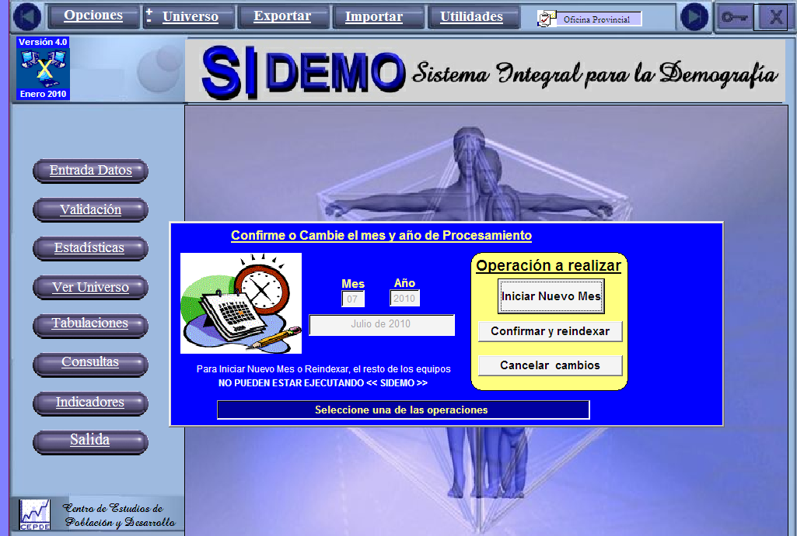

Para comenzar a usar el Sidemo para procesar la demografía.
Flujo normal de eventos para el procesamiento de la demografía.

- Se inicia un nuevo mes.
- Se pone en las casillas correspondientes el mes y el año.
- Se elige el modelo.
- Se selecciona el nivel en el que se va procesar (libro, municipio, provincia, cuba) y a qué sistema pertenece (Oficina nacional, provincial o municipal).

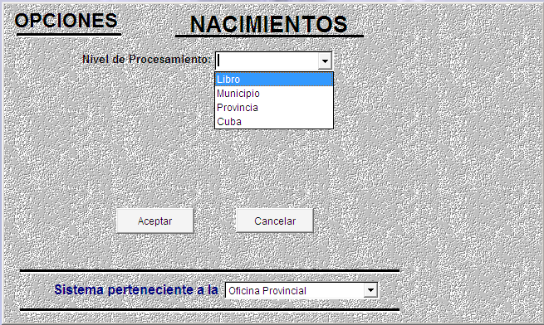

- Se pone le código de la provincia, del municipio y el número del libro.
Nota: el número del libro es un número consecutivo, los libros solo pueden tener 99 folios, cuando son más de 99 folios se agrega un nuevo libro dando clic en la opción Universo se pone el número del libro que sigue a continuación y se da aceptar entonces regresamos al paso 5.

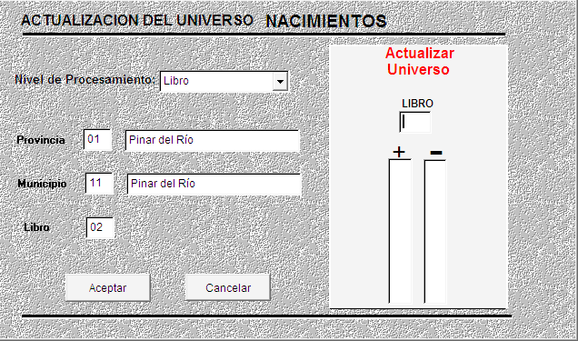

- Se llena la caratula del modelo, poniendo en la casilla total carátula la cantidad de folio del libro, y luego se va poniendo cuantos folio son por cada provincia, luego se llena la cantidad por cada municipio y eso se suma automáticamente en la casilla total al final se ponen la cantidad de casos a digitar, damos aceptar.
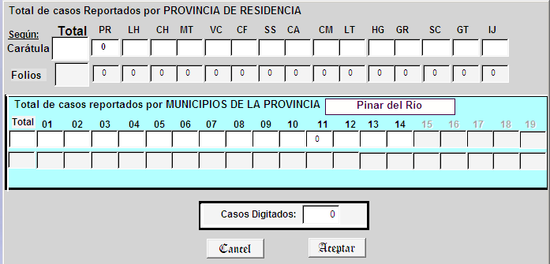

- Llenado del modelo.
Se ponen todos los datos de acuerdo con los modelos en papel.

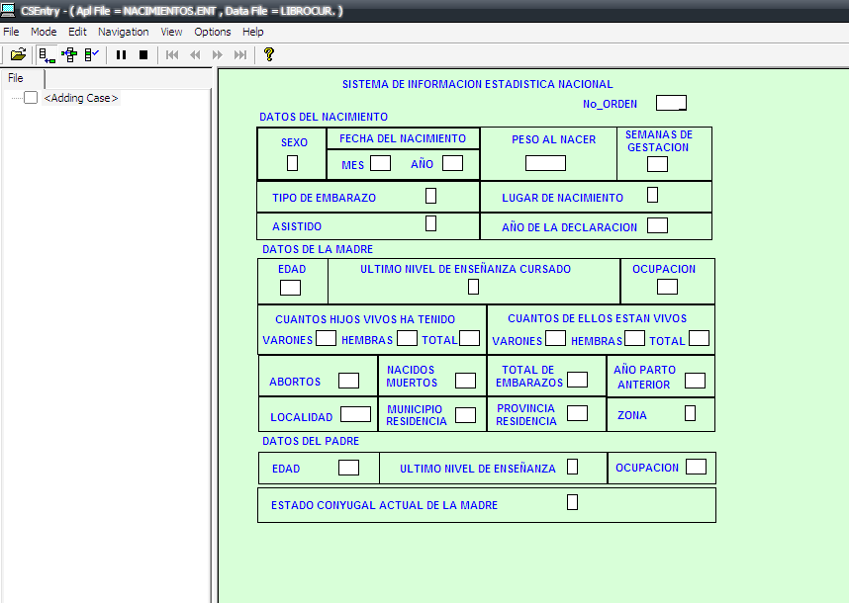

  - El modelo tiene 3 variantes, se puede adicionar un modelo, modificar un modelo o verificar algún dato en un modelo.
  - Para adicionar, modificar o verificar un modelo hay que presionar este icono.
Adicionar Modificar Verificar

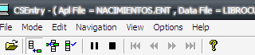

- El modelo cuando se llena se guarda como un folio de la siguiente manera.

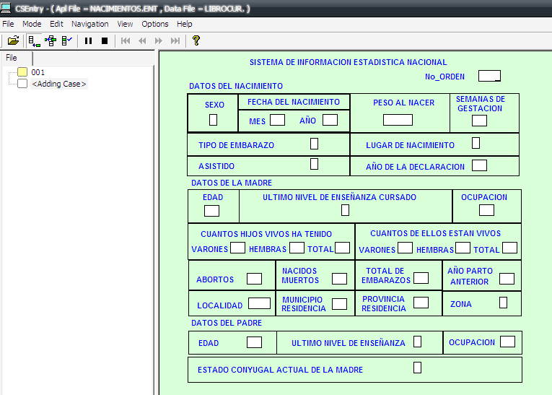

- Se valida el modelo y se corrigen los errores de acuerdo a los datos de los libros.

- Se exportan los modelos.

  - si el nivel de procesamiento es libro y se va mandar a provincia se exporta con un nivel de procesamiento municipio.

  - Si el nivel de procesamiento es municipio y se va a mandar para la ONE se exporta con un nivel de procesamiento provincia.
NOTA: cuando se da exportar se guarda en la carpeta C:\SURV_DAT\EXPORT

Otras opciones del Sidemo

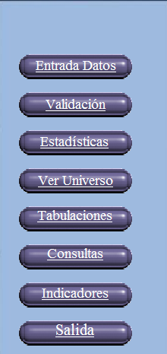

Las estadísticas te muestran los datos del procesamiento en forma resumen, así como el ver universo.

Las tabulaciones permiten visualizar tablas en un periodo determinado o acumulado hasta la fecha.

Ejemplo
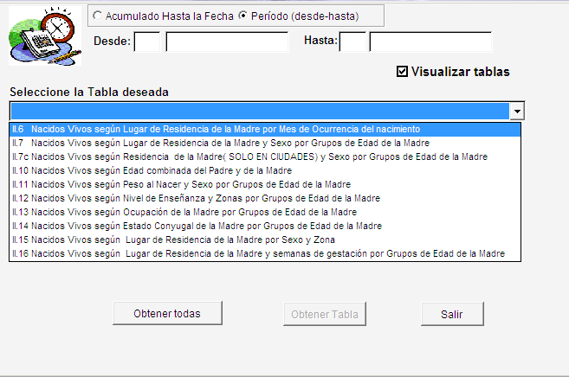

Las consultas: permiten realizar consultas de acuerdo a los indicadores que se necesite

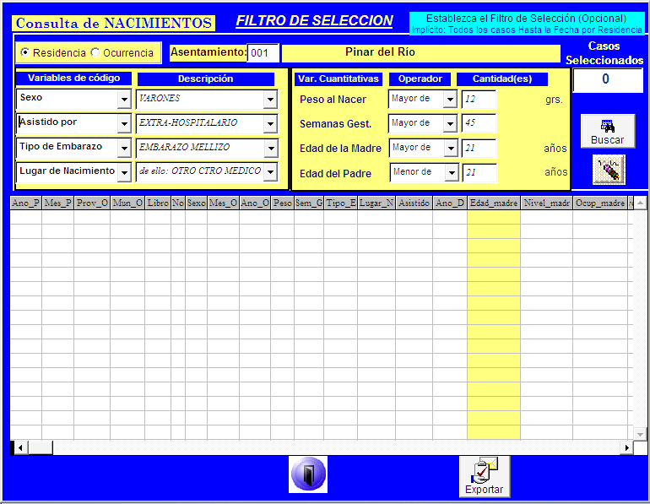

Cuando se exportan las tablas se guardan en C:\SIDEMO_DATA\TABLASEXCEL
La opción indicadores permite calcular población y sus indicadores de acuerdo a año que se desee.
Ejemplo

